《安全评价报告信息公布表》
机构名称 | 重庆市安全生产科学研究有限公司 |  |  |  |  | 资质证号 |  |  |  | APJ-（渝）-001
委托单位 | 西藏彩桥烟花鞭炮销售有限公司
项目名称 | 西藏彩桥烟花鞭炮销售有限公司烟花爆竹储存库安全现状评价
项目类别 | □预评价 ■现状评价 □验收评价 □其他
所属业务类别 |  | 烟花爆竹库房评价
安全评价过程控制情况
安全评价项目管理 | 项目组组长 |  |  |  | 技术负责人 |  |  |  |  |  | 过程控制负责人
安全评价项目管理 | 钟兢 |  |  |  | 蔡治勇 |  |  |  |  |  | 冯浩
编制过程 | 报告编制人 |  |  | 报告提交日期 |  |  |  | 报告审核人 |  |  |  | 报告审批人
编制过程 | 钟兢、潘盼新 |  |  | 2022.07 |  |  |  | 刘国勇 |  |  |  | 刘国勇
姓 名 | 认定专业 |  | 安全评价师从业识别卡/证书编号 |  |  |  |  | 注册安全工程师  注册证号 |  |  |  |  | 是否专职
钟兢 | 电气专业 |  | 1700000000201054 |  |  |  |  |  |  |  |  |  | 是
段美满 | 火炸药 |  | S011053000110192002926 |  |  |  |  | 55120132547 |  |  |  |  | 是
李伟 | 机械 |  | 1800000000201223 |  |  |  |  | \ |  |  |  |  | 是
何文勋 | 安全 |  | S011053000110193002272 |  |  |  |  |  |  |  |  |  | 是
蔡治勇 | 火炸药、安全 |  | 0800000000102949 |  |  |  |  | 55080052964 |  |  |  |  | 是
冯 皓 | 机械、化工机械 |  | 1600000000201291 |  |  |  |  | 55130140330 |  |  |  |  | 是
潘盼新 | 安全 |  | S011053000110193002253 |  |  |  |  |  |  |  |  |  | 否
张吉金 | 地质专业 |  | 1700000000301771 |  |  |  |  | \ |  |  |  |  | 否
刘国勇 | 化工工艺 |  | 1800000000100099 |  |  |  |  | 0016637 |  |  |  |  | 是
项目简介 | 项目简介：西藏彩桥烟花鞭炮销售有限公司成立于2004年12月10日；类型：有限责任公司；地址所在地：拉萨市色拉路43号；法定代表人：张汉桥；注册资本：壹佰万元整；经营范围：烟花爆竹批发、百货、箱包、小饰品的销售。【依法须经批准的项目，经相关部门批准后方可经营该项目】。该公司已加入拉萨市烟花爆竹协会进行统一管理，租赁拉萨市娘热乡吉苏村4组烟花爆竹库区（该库由拉萨燕燕烟花爆竹销售有限公司租赁拉萨市烟花爆竹协会）作为烟花爆竹存储库房所在地。  2019年9月25日取得拉萨市应急管理局颁发的烟花爆竹经营销售许可证（藏YHPF[2019]07号），有效期：2019年08月04日至2022年08月03日。2015年9月由四川省五洲华普工程设计有限公司设计该库的总平面布置图，核定药量为（1#仓库20t，3#仓库20t，6#仓库5t）进行安全现状评价。  现场勘查照片：  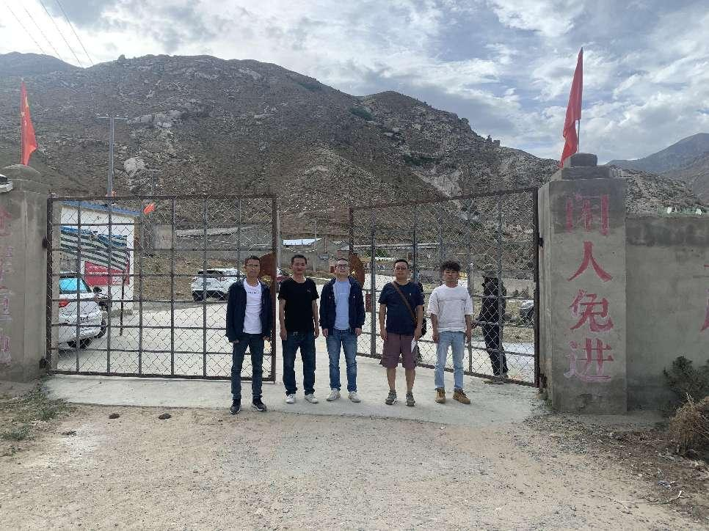
现场开展工作情况 | 勘验人员 |  | 勘验时间 |  |  |  | 勘验任务 |  | 勘验中的问题
现场开展工作情况 | 潘盼新 |  | 2022.07.17 |  |  |  |  |  | 见《整改意见回复表》

